原文：http://www.cnblogs.com/zb9222/p/6030280.html

## 一、检查Linux安装Oracle所需要的安装包

rpm -ivh binutils

rpm -ivh binutils-2.17.50.0.6-14.el5.*.rpm

rpm -ivh compat-libstdc++-33-3.2.3-61.*.rpm

rpm -ivh elfutils-libelf-0.137-3.el5.*.rpm

rpm -ivh elfutils-libelf-devel-0.137-3.el5.i386.rpm

rpm -ivh elfutils-libelf-devel-static-0.137-3.el5.i386.rpm

rpm -ivh elfutils-libelf-devel-0.137-3.el5.x86_64.rpm

rpm -ivh elfutils-libelf-devel-static-0.137-3.el5.x86_64.rpm

rpm -ivh gcc-4.1.2-48.el5.*.rpm

rpm -ivh gcc-c++-4.1.2-48.el5.*.rpm

rpm -ivh glibc-2.5-49.*.rpm

rpm -ivh glibc-common-2.5-49.*.rpm

rpm -ivh glibc-devel-2.5-49.*.rpm

rpm -ivh libaio-0.3.106-5.*.rpm

rpm -ivh libaio-devel-0.3.106-5.*.rpm

rpm -ivh libgcc-4.1.2-48.el5.*.rpm

rpm -ivh libstdc++-4.1.2-48.el5.*.rpm

rpm -ivh libstdc++-devel-4.1.2-48.el5.*.rpm

rpm -ivh make-3.81-3.el5.*.rpm

rpm -ivh sysstat-7.0.2-3.el5.*.rpm

rpm -ivh unixODBC-2.2.11-7.1.*.rpm

rpm -ivh unixODBC-devel-2.2.11-7.1.*.rpm

rpm -ivh libXp-1.0.0-8.1.el5.*.rpm

rpm -ivh libXau-devel-1.0.1-3.1.*.rpm

rpm -ivh libXp-devel-1.0.0-8.1.el5.*.rpm

## 二、修改操作系统核心参数

在Root用户下执行以下步骤：

1）修改用户的SHELL的限制，修改/etc/security/limits.conf文件

输入命令：vi /etc/security/limits.conf，按i键进入编辑模式，将下列内容加入该文件

oracle soft nproc 2047

oracle hard nproc 16384

oracle soft nofile 1024

oracle hard nofile 65536

编辑完成后按Esc键，输入“:wq”存盘退出

2）修改/etc/pam.d/login 文件，输入命令：vi /etc/pam.d/login，按i键进入编辑模式，将下列内容加入该文件。

session required /lib/security/pam_limits.so

session required pam_limits.so

编辑完成后按Esc键，输入“:wq”存盘退出

3）修改linux内核，修改/etc/sysctl.conf文件，输入命令: vi /etc/sysctl.conf ，按i键进入编辑模式，将下列内容加入该文件

fs.file-max = 6815744

fs.aio-max-nr = 1048576

kernel.shmall = 2097152

kernel.shmmax = 2147483648

kernel.shmmni = 4096

kernel.sem = 250 32000 100 128

net.ipv4.ip_local_port_range = 9000 65500

net.core.rmem_default = 4194304

net.core.rmem_max = 4194304

net.core.wmem_default = 262144

net.core.wmem_max = 1048576

编辑完成后按Esc键，输入“:wq”存盘退出

4）要使 /etc/sysctl.conf 更改立即生效，执行以下命令。 输入：

sysctl -p 显示如下：

linux:~ # sysctl -p

net.ipv4.icmp_echo_ignore_broadcasts = 1

net.ipv4.conf.all.rp_filter = 1

fs.file-max = 6815744

fs.aio-max-nr = 1048576

kernel.shmall = 2097152

kernel.shmmax = 2147483648

kernel.shmmni = 4096

kernel.sem = 250 32000 100 128

net.ipv4.ip_local_port_range = 9000 65500

net.core.rmem_default = 4194304

net.core.rmem_max = 4194304

net.core.wmem_default = 262144

net.core.wmem_max = 1048576

5）编辑 /etc/profile ，输入命令：vi /etc/profile，按i键进入编辑模式，将下列内容加入该文件。

if [ $USER = "oracle" ]; then

if [ $SHELL = "/bin/ksh" ]; then

ulimit -p 16384

ulimit -n 65536

else

ulimit -u 16384 -n 65536

fi

fi

编辑完成后按Esc键，输入“:wq”存盘退出

6）创建相关用户和组，作为软件安装和支持组的拥有者。

创建Oracle用户和密码,输入命令：

  #groupadd oinstall

  #groupadd dba

  #useradd -g oinstall -G dba -m oracle

  #passwd oracle

然后会让你输入密码，密码任意输入2次，但必须保持一致，回车确认。

7）创建数据库软件目录和数据文件存放目录，目录的位置，根据自己的情况来定，注意磁盘空间即可，这里我把其放到oracle用户下,例如：

输入命令：

mkdir -p /home/oracle/app

mkdir -p /home/oracle/app/oracle

mkdir -p /home/oracle/app/oradata

mkdir -p /home/oracle/app/oracle/product

8)更改目录属主为Oracle用户所有，输入命令：

chown -R oracle:oinstall /home/oracle/app

9)创建oracle安装临时文件目录(注意安装目录的读写权限和所有者权限)

  #mkdir /tmp/oracle

  #chmod a+wr /tmp/oracle

10)配置oracle用户的环境变量，首先，切换到新创建的oracle用户下,

输入：su - oracle ，然后直接在输入 ：

vi /home/oracle/.bash_profile

按i编辑 .bash_profile,进入编辑模式，增加以下内容：

export ORACLE_BASE=/home/oracle/app

export ORACLE_HOME=$ORACLE_BASE/oracle/product/11.2.0/dbhome_1

export ORACLE_SID=orcl

export PATH=$PATH:$HOME/bin:$ORACLE_HOME/bin

export LD_LIBRARY_PATH=$ORACLE_HOME/lib:/usr/lib

编辑完成后按Esc键，输入“:wq”存盘退出

## 三、安装过程

1）当上述系统要求操作全部完成后，注销系统（Ctrl+d），在图形界面以Oracle用户登陆。首先将下载的Oracle安装包复制到linux临时oracle临时文件夹中，用SSH其他ftp工具拷贝。

打开一个终端，运行unzip命令解压oracle安装文件，如：

输入命令：

unzip linux.x64_11gR2_database_1of2.zip

unzip linux.x64_11gR2_database_2of2.zip

解压完成后 cd 进入其解压后的目录database

输入命令：

cd database

**1)使用ls命令可以查看解压后database所包含的文件，如下图：**

http://files.jb51.net/file_images/article/201408/2014081510241216.jpg

**2）执行安装，输入命令：./runInstaller，在实际安装过程中如果有乱码运行xhost x，LANG=en两条命令。**

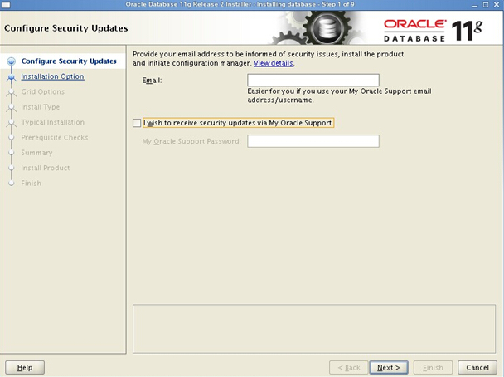

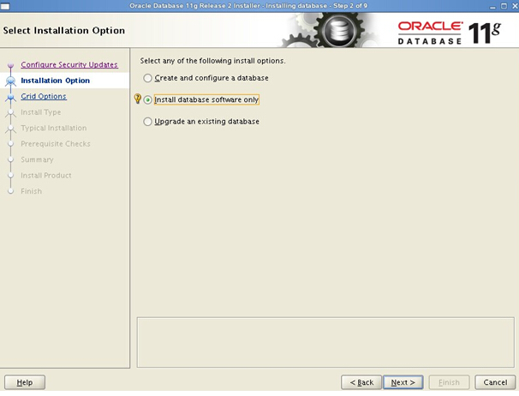

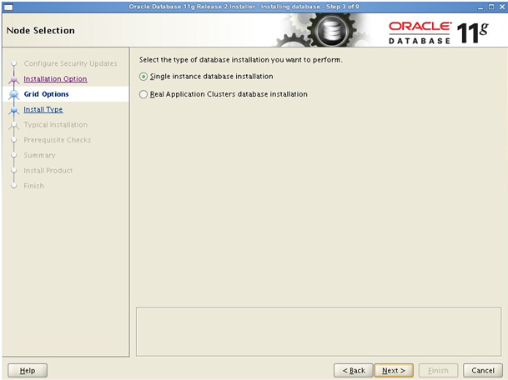

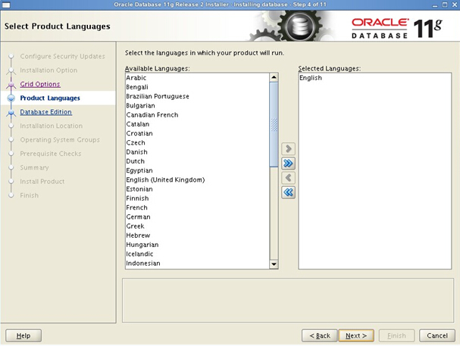

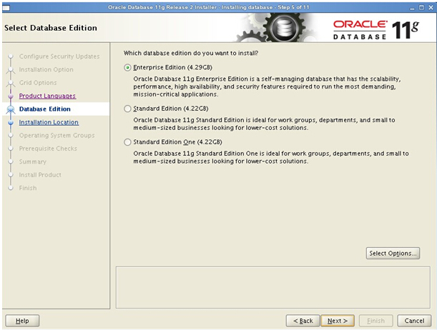

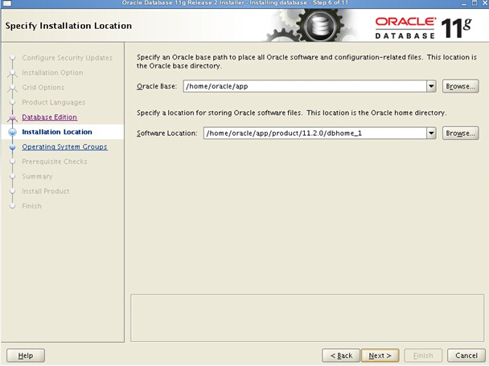

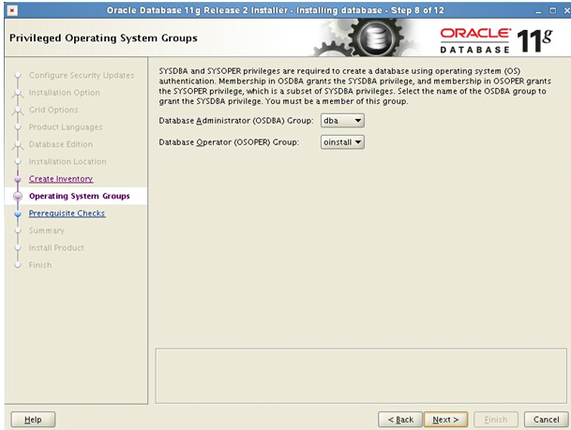

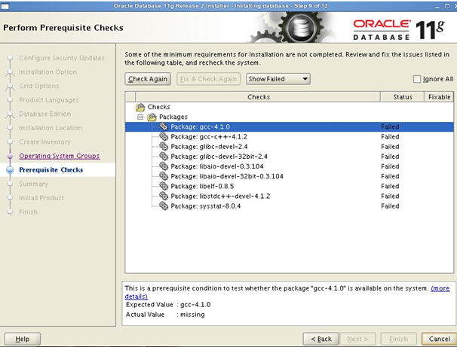

**装到这一步，可以看到，可以查看到有很多的rpm包没有，我们可以从yum安装所缺的包(也可以时本地yum源），使用ftp上传到linux中，然后使用rpm –ivh xxx.rpm --nodeps –force 来进行安装（其中加上--nodeps -- force 代表强制安装，是在直接使用rpm –ivh xxx.rpm安装不成功的情况下用的）等到把包全部都安装好的情况下，再次在oracle图形界面中，执行安装过程2，下来在环境检查过程中，就通过了。**

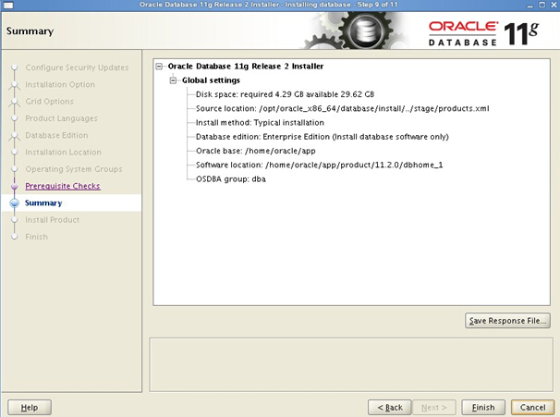

**安装完成后，系统会提示你需要用root权限执行2个shell脚本。按照其提示的路径，找到其所在的位置，如：我的就在/home/oracle/app/oracle/product/11.2.0/dbhome_1/root.sh**

**和 /home/oracle/oraInventory/orainstRoot.sh 新开启一个终端，输入命令：**

**su – root**

**cd /home/oracle/app/oracle/product/11.2.0/dbhome_1**

**sh root.sh**

**cd /home/oracle/oraInventory**

**sh orainstRoot.sh**

## **四、配置监听及本地网络服务**

**1）在oracle用户的图形界面oracle用户中，新开启一个终端，输入命令netca 会弹出如下界面。**

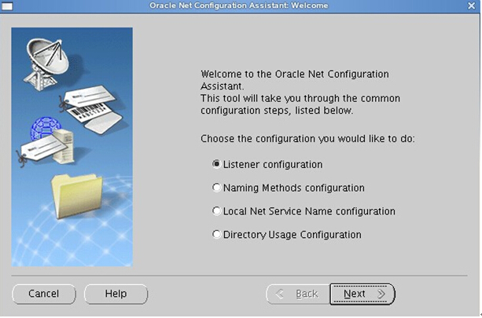

**2）创建监听服务（充当oracle服务器，让别的oracle客户端连接本oracle服务器）**

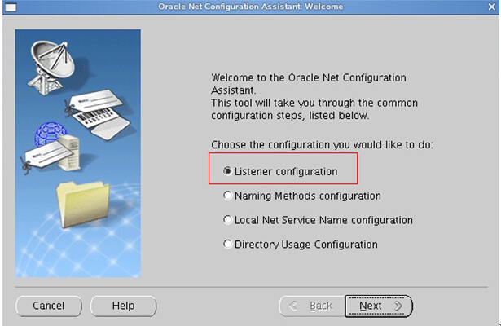

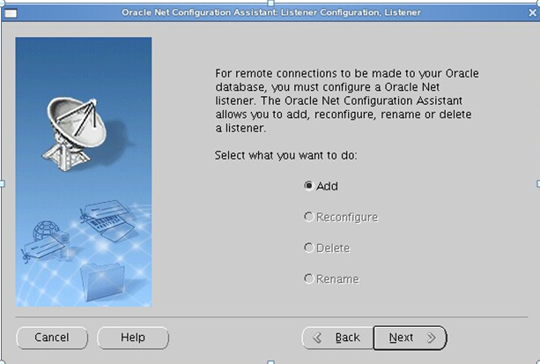

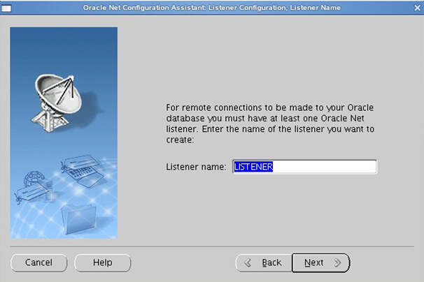

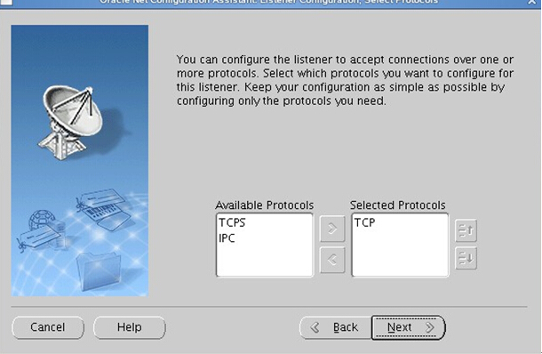

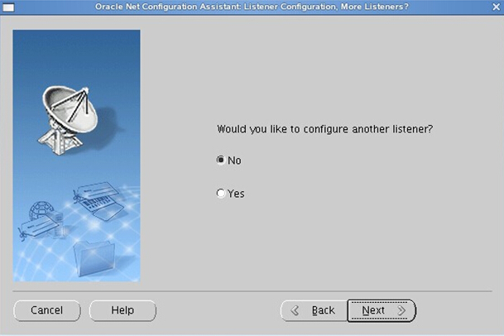

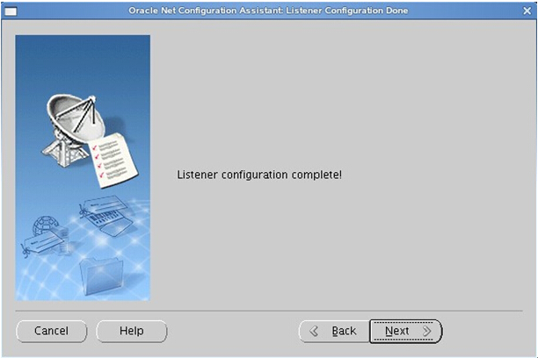

**3） 配置本地网络服务名（充当oracle客户端，连接别的oracle服务器）**

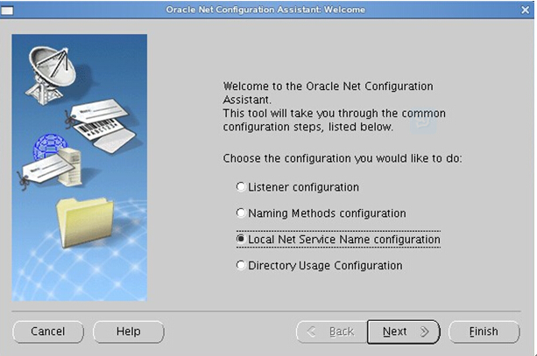

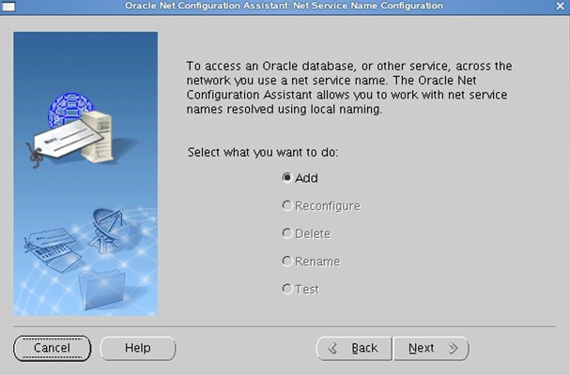

**输入连接的oracle服务器的数据库的实例名**

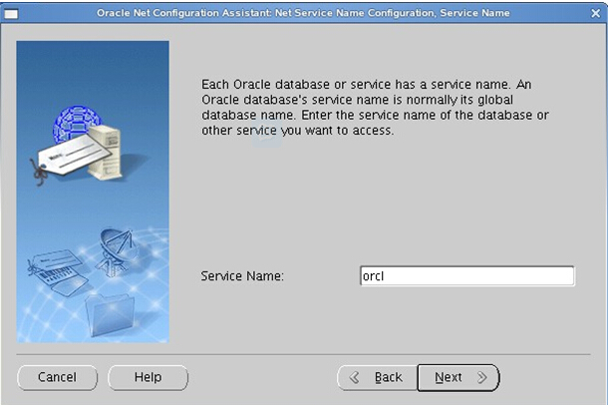

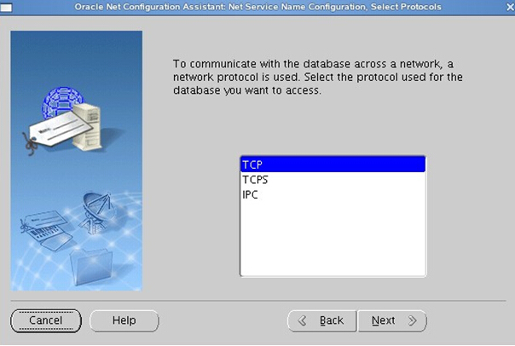

**输入oracle服务器的ip地址**

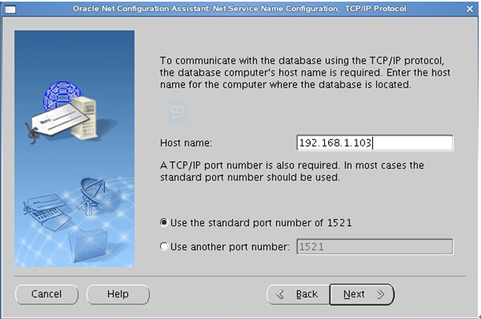

**选中YES测试**

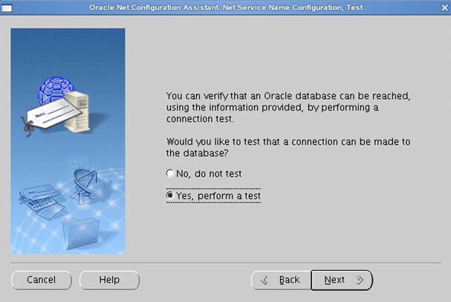

**点击change Login 输入所连接oracle服务器的其中某一个用户名和密码（用户名oracle和设置的密码），点击OK**

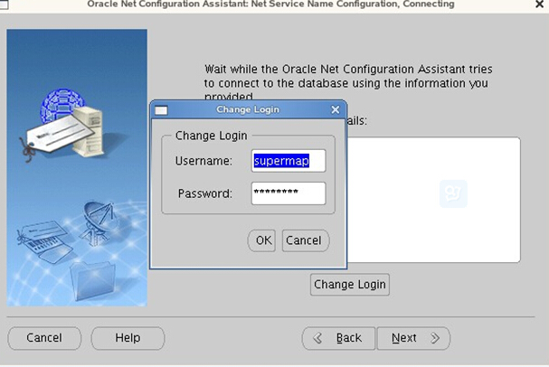

**看到此界面说明测试成功（如果不成功，请查看网络是否畅通，所连接的oracle服务器是否启动，监听是否启动等原因)**

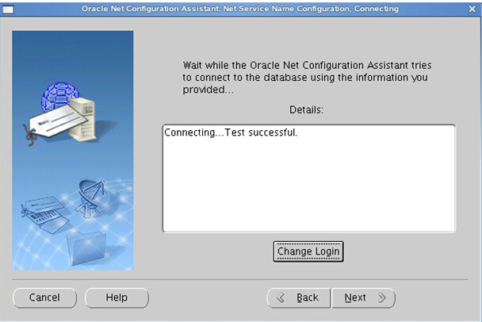

**为你所设置的本地网络服务名起个名字**

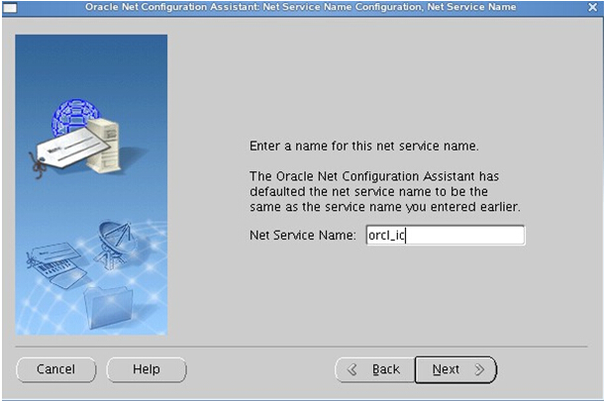

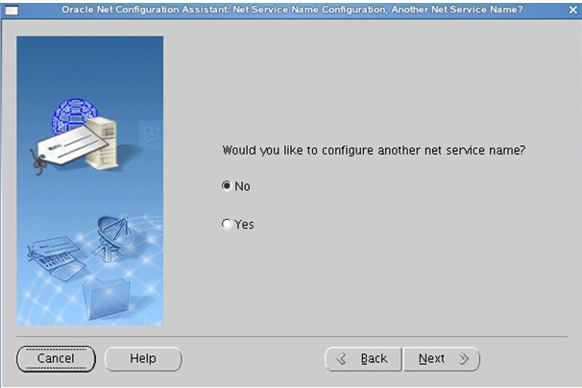

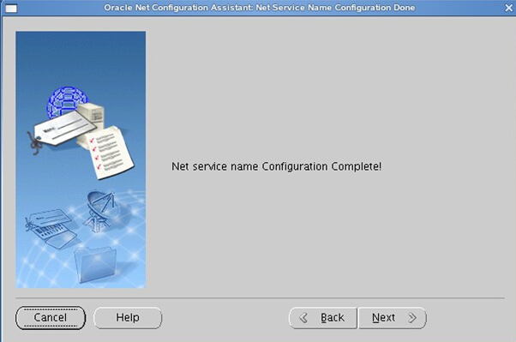

## **五、数据库建库**

**1）还是在oracle用户的图形界面oracle用户中，新开启一个终端，直接输入命令dbca会弹出如下界面。我们这里采用定制数据库。**

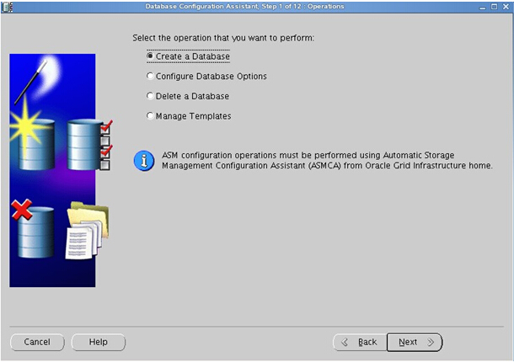

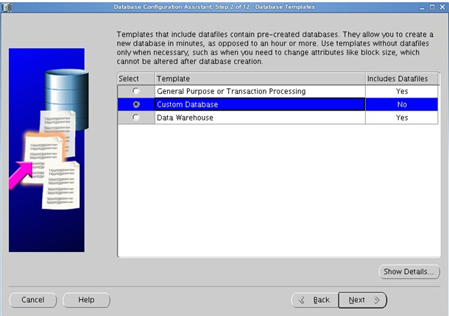

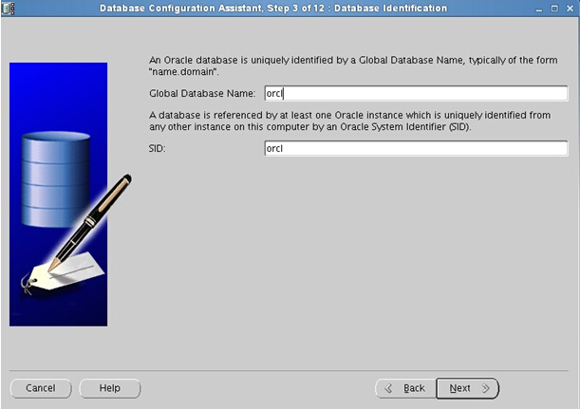

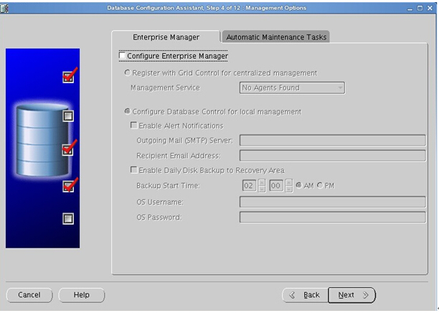

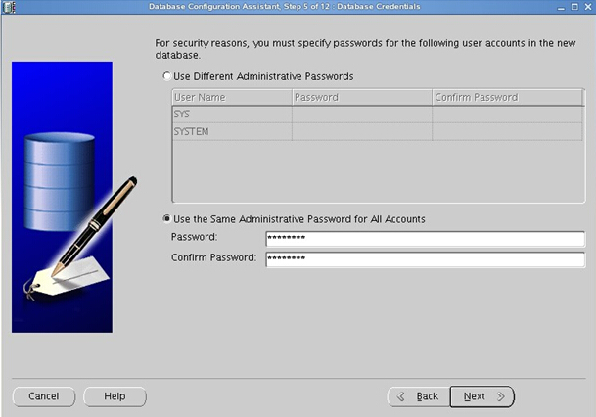

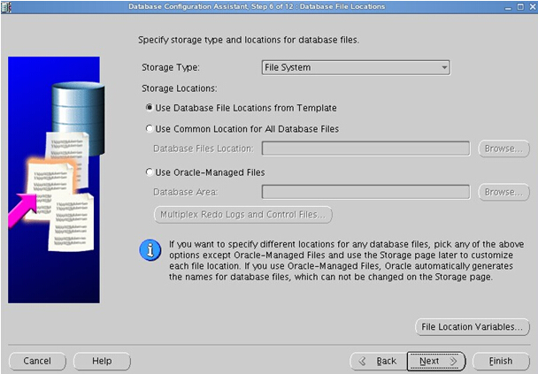

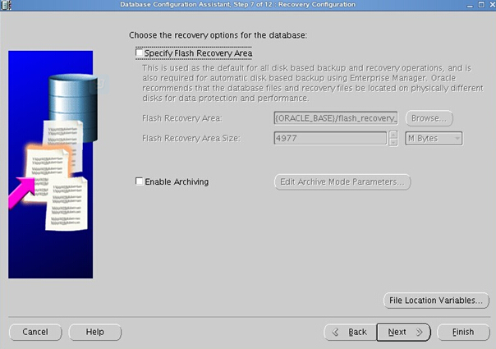

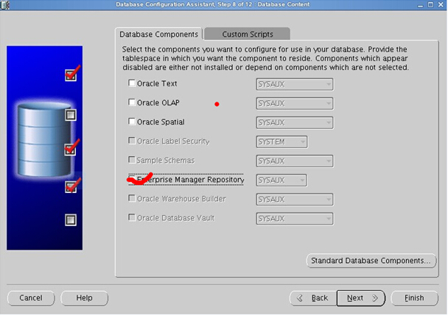

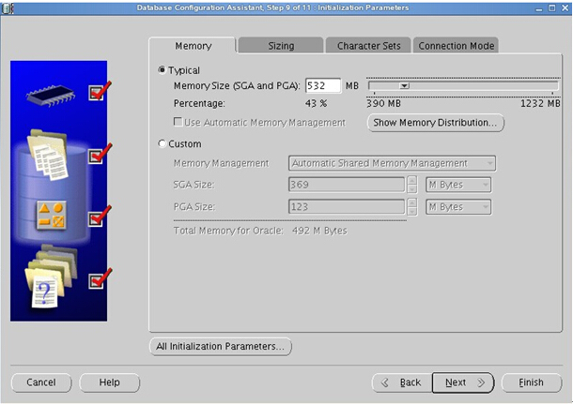

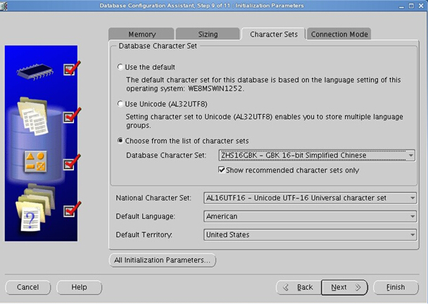

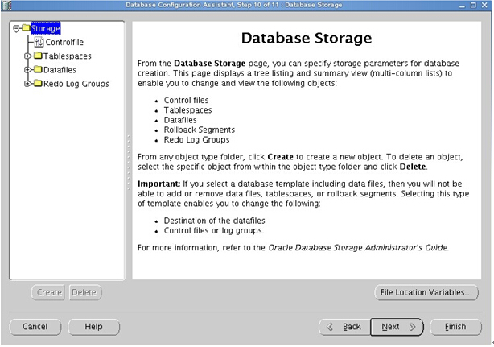

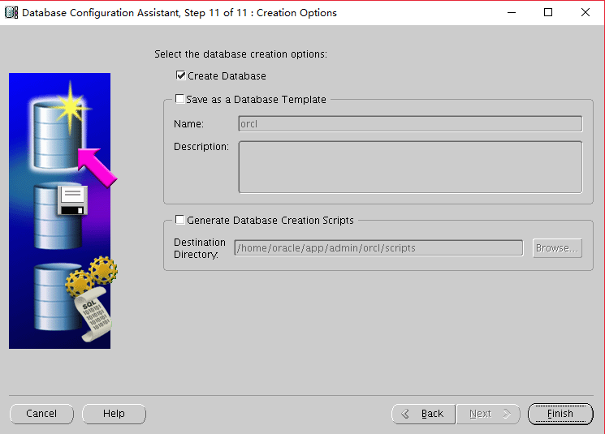

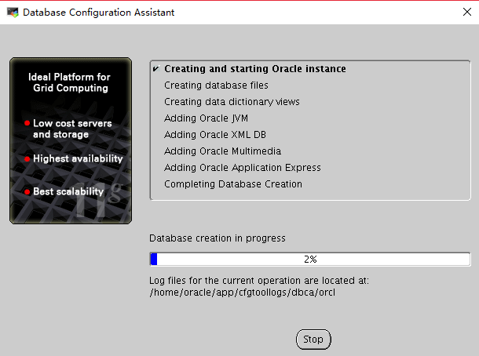

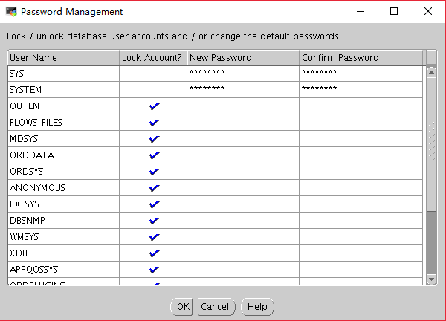

**经过漫长的等待，当看到此界面，说明oracle建库完成。注意最后提示与sys与system 口令设置，这样oracle服务器安装配置基本就完成了。**

## **六、PLSQL连接配置**

**打开plsql-tools-preferences**

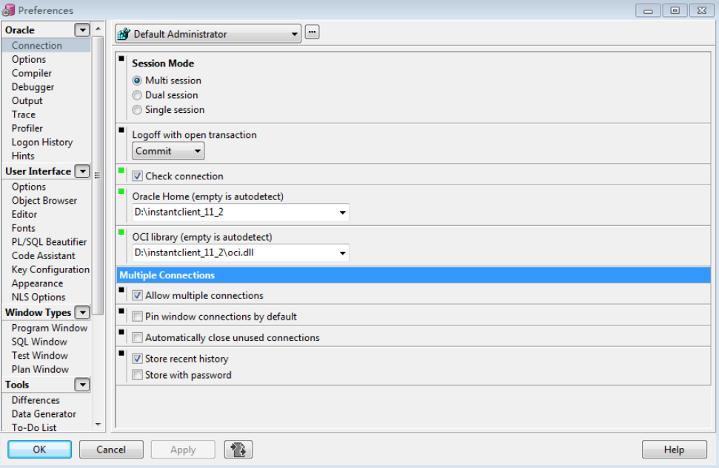

绿色为要修改的地方，是instantclient_11存放的目录。

在目录instantclient_11下建立NETWORK/ADMIN文件夹，复制Oracle服务器端tnsnames.ora文件，并修改HOST=Oracle

服务器IP地址。保存退出。

## **注意：**

**1、Linux oracle数据库listener.ora存放路径**

**cd /home/oracle/app/oracle/product/11.2.0/dbhome_1/network/admin/listener.ora**

**2、Linux oracle数据库tnsnames.ora存放路径**

**cd /home/oracle/app/oracle/product/11.2.0/dbhome_1/network/admin/tnsnames.ora**

**3、ORACLE启动监听器**

**(1)切换至oracle安装用户（一般为oracle）**

**su - oracle**

**(2)启动监听器**

**lsnrctl start**

**(3)停止监听器**

**lsnrctl stop**

**(3)查看listener状态**

**snrctl status**

**4、启动oracle实例**

**[oracle@localhost ~]$ sqlplus /nolog**

**SQL*Plus: Release 11.2.0.1.0 Production on Fri Dec 1 23:29:19 2017**

**Copyright (c) 1982, 2009, Oracle. All rights reserved.**

**SQL> conn /as sysdba**

**Connected to an idle instance.**

**SQL> startup // 开启实例**

**ORACLE instance started.**

**Total System**

**... ...**

**SQL>**

**5、linux下创建oracle用户表空间**

**就是在已有的数据库实例上创建一个新的帐号，访问一些新的表  
操作步骤如下：**

**(1)登录linux，以oracle用户登录（如果是root用户登录的，登录后用 su - oracle命令切换成oracle用户）**

**(2)以sysdba方式来打开sqlplus，命令如下： sqlplus "/as sysdba"**

**(3)查看我们常规将用户表空间放置位置：**

**执行如下sql：select name from v$datafile**

**(4)创建用户表空间：**

**CREATE TABLESPACE NOTIFYDB DATAFILE '/home/oracle/app/oradata/orcl/scsdb.dbf' SIZE 200M AUTOEXTEND ON EXTENT MANAGEMENT LOCAL SEGMENT SPACE MANAGEMENT AUTO;   
(5)创建用户，指定密码和上边创建的用户表空间  
CREATE USER scs IDENTIFIED BY scs DEFAULT TABLESPACE NOTIFYDB;**

**(6)赋予权限**

**grant connect,resource to scs;  
grant unlimited tablespace to scs;  
grant create database link to scs;  
grant select any sequence,create materialized view to scs;   
--经过以上操作，我们就可以使用scs/scs登录指定的实例，创建我们自己的表了**

## ****七、安装时遇到的问题****

1、.runInstaller 安装命令报错

Checking Temp space: must be greater than 80 MB.   Actual 10115 MB    Passed

Checking swap space: must be greater than 150 MB.   Actual 2047 MB    Passed

Checking monitor: must be configured to display at least 256 colors

>>> Could not execute auto check for display colors using command /usr/bin/xdpyinfo. Check if the DISPLAY variable is set.    Failed <<<<

Some requirement checks failed. You must fulfill these requirements before

continuing with the installation,at which time they will be rechecked.

Continue? (y/n) [n]

解决办法：

Ctrl+d把系统注销，然后使用Oracle用户直接登录系统进入即可！

另外注意：环境变量配置文件中，如果加上官方文档中的一个参数

export   DISPLAY=local_host:0.0

会导致不能以Oracle用户的身份登录到图形界面，提示什么10s什么的

2、rpm -e --nodeps libgcc-4.4.7-4.el6.x86_64（强制删除命令）

强制删除后报错：不能使用yum命令

rpm: error while loading shared libraries: libgcc_s.so.1: cannot open shared object file: No such file or directory

解决方法：到另一台Linux版本相同的机子上，在/lib64下拷贝libgcc_s.so.1和libgcc_s-4.4.7-20120601.so.1两个文件到丢失文件的机子上，问题解决。（linux版本要相同，保证libgcc版本一样）

3、sysctl -P

#vi /etc/sysctl.conf 后执行sysctl  -P 报错

error: "net.bridge.bridge-nf-call-ip6tables" is an unknown key

error: "net.bridge.bridge-nf-call-iptables" is an unknown key

error: "net.bridge.bridge-nf-call-arptables" is an unknown key

解决方法如下：

modprobe bridge

lsmod|grep bridge

4、inux本机root账户无法登录，但是远程ssh可登录

1.以下是oracle要求的配置（/etc/pam.d/login）

session required /lib/security/pam_limits.so

session required pam_limits.so

2.查看系统中pam_limits.so文件是否存在

[root@server181 ~]# find / -name pam_limits.so

/lib/security/pam_limits.so

发现pam_limits.so文件没有在oracle指定的目录下

3.给pam_limits.so文件做一个软链接

ln -s /lib64/security/pam_limits.so /lib/security/

或者直接把文件拷贝过来

问题解决！

5、创建监听器报错

use another port number:

the information provided for this listener is currently in use by other software

on this computer.you can proceed with the configuration as it is ,but it will notbe possible to start this listener until the conflict is resolved .would you like to continue with the configuration anyway?

原因：1521端口被占用或者1521端口没有开放

1、1521端口被占用解决：

netstat -tln | grep 1521 // 检查端口是否被占用

lsof -i :1521 // 查看端口属于哪个程序

kill -9 进程ID // 杀掉占用端口的进程

2、1521端口没有开放：

/etc/init.d/iptables status // 查看端口状态

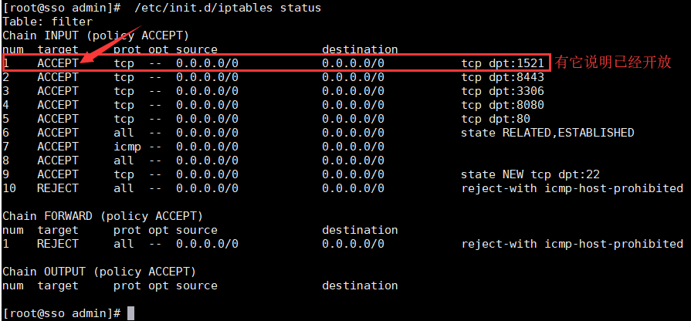

开放1521端口：

/sbin/iptables -I INPUT -p tcp --dport 1521 -j ACCEPT 写入修改

/etc/init.d/iptables save 保存修改

service iptables restart 重启防火墙，修改生效

6、system无法登陆，sys却能登陆

navicat客户端

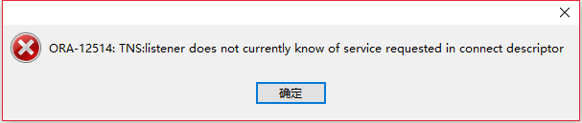

ssh

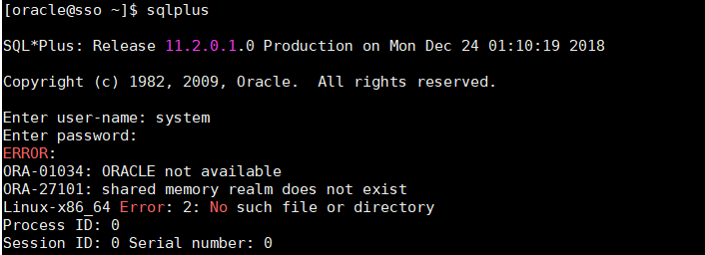

解决方法：没有启动实例，开启实例

[oracle@localhost ~]$ sqlplus /nolog

SQL*Plus: Release 11.2.0.1.0 Production on Fri Dec 1 23:29:19 2017

Copyright (c) 1982, 2009, Oracle. All rights reserved.

SQL> conn /as sysdba

Connected to an idle instance.

SQL> startup // 开启实例

ORACLE instance started.

Total System

... ...

SQL>

## **八、Linux下卸载Oracle 11g**

**第一种方法：**使用oracle自带的runInstaller 卸载

[oracle@localhost /]$ cd /opt/oracle/product/11.2.0/dbhome_1/deinstall/

[oracle@localhost deinstall]$ export LANG=en

[oracle@localhost deinstall]$ ./deinstall

**第二种方法：**通过删除文件的方式卸载；（即：删除Oracle安装目录下的所有文件和文件夹）

1、使用SQL*PLUS停止数据库实例

[oracle@OracleTest oracle]$ sqlplus /nolog

SQL> connect / as sysdba

SQL> shutdown [immediate]

SQL> exit

2、停止Listener

[oracle@OracleTest oracle]$ lsnrctl stop

3、停止HTTP服务

[root@OracleTest /root]# service httpd stop

4、用su或者重新登录到root

5、将安装目录删除

[root@OracleTest /root]# rm -rf /u01/app/oracle/

6、将/usr/bin下的文件删除

[root@OracleTest /root]# rm /usr/local/bin/dbhome

[root@OracleTest /root]# rm /usr/local/bin/oraenv

[root@OracleTest /root]# rm /usr/local/bin/coraenv

7、将/etc/oratab删除

[root@OracleTest /root]# rm /etc/oratab

8、将/etc/oraInst.loc删除

[root@OracleTest /root]# rm /etc/oraInst.loc

9、将oracle用户删除(若要重新安装,可以不删除)

[root@OracleTest /root]# userdel –r oracle

10、将用户组删除(若要重新安装,可以不删除)

[root@OracleTest /root]# groupdel oinstall

[root@OracleTest /root]# groupdel dba

11、将启动服务删除

[root@OracleTest /root]# chkconfig --del dbora

到此为止重启后，你的Linux系统下的Oracle数据库已完全删除了！！！

以上是CentOS6.4+Oracle 11g的环境。

如果要再次安装， 最好先做一些备份工作。

包括用户的登录脚本，数据库自动启动关闭的脚本，和Listener自动启动的脚本。

要是有可能连创建数据库的脚本也保存下来。